СОВЕТ ДЕПУТАТОВ
муниципального округа
ЧЕРТАНОВО ЦЕНТРАЛЬНОЕ

РЕШЕНИЕ

31 октября 2013 года № 01-03-84

О согласовании места размещения ярмарки выходного дня

с 01 ноября 2013 года по адресу: ул. Красного Маяка, д. 3

В соответствии с частью 9 статьи 1 закона города Москвы от 11 июля 2012 года № 39 «О наделении органов местного самоуправления муниципальных округов в городе Москве отдельными полномочиями города Москвы», постановлением Правительства Москвы от 03 сентября 2013 года № 581 ПП «О внесении изменений в постановление Правительства Москвы от 04 мая 2011 г. № 172 ПП» Совет депутатов муниципального округа Чертаново Центральное решил:
- Согласовать место размещения ярмарки выходного дня с 01 ноября 2013 года по адресу: ул. Красного Маяка, д. 3 (приложение 1).
- Утвердить Порядок проведения мониторинга ярмарки выходного дня депутатами Совета депутатов муниципального округа Чертаново Центральное (приложение 2).
- Признать утратившим силу решение Совета депутатов муниципального округа Чертаново Центральное от 19 сентября 2013 года № 01-03-69 «О согласовании места размещения ярмарки выходного дня на 2014 год по адресу: ул. Красного Маяка, д. 3.
- Направить настоящее решение в управу района Чертаново Центральное города Москвы, префектуру Южного административного округа города Москвы и Департамент территориальных органов исполнительной власти города Москвы.
- Опубликовать настоящее решение в бюллетене «Московский муниципальный вестник» и разместить на официальном сайте http://chertanovocentr.ru/.
- Настоящее решение вступает в силу со дня его принятия.
- Контроль за выполнением настоящего решения возложить на главу муниципального округа Чертаново Центральное Пожарову Н.И.
Глава муниципального округа
Чертаново Центральное Н.И. Пожарова

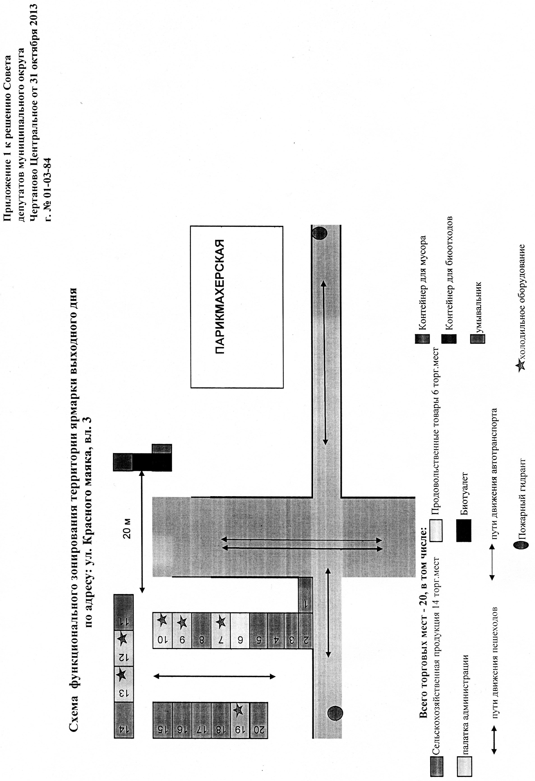

Приложение 2 к решению
Совета депутатов
муниципального округа
Чертаново Центральное
от 31 октября 2013 года
№ 01-03-84

Порядок проведения мониторинга ярмарки выходного дня
депутатами Совета депутатов
муниципального округа Чертаново Центральное

- Утвердить график проведения мониторинга ярмарки выходного дня депутатами Совета депутатов муниципального округа Чертаново Центральное:

№  п/п | Депутаты | Округ | Квартал
1 | Гафаров А.Н. | 1 | I
2 | Гаврилина М.С.
3 | Полозов С.А.
4 | Барков А.В. | 2 | II
5 | Гришин А.Н.
6 | Мальцева О.Ф.
7 | Жабин С.И. | 3 | III
8 | Пожарова Н.И.
9 | Грудкина Т.А.
10 | Фадеева И.Г. | 4 | IV
11 | Мишин А.В.
12 | Бородина Л.Л.

- Определить, что предмет мониторинга ярмарки выходного дня депутатами Совета депутатов муниципального округа Чертаново Центральное определяется согласно постановления Правительства Москвы от 3 сентября 2013 г. № 581 «О внесении изменений в постановление Правительства Москвы от 4 мая 2011 г. № 172-ПП».
- Депутаты Совета депутатов муниципального округа Чертаново Центральное направляют результаты мониторинга (не менее 1 раза в квартал) в аппарат Совета депутатов муниципального округа Чертаново Центральное для обобщения.
- Глава муниципального округа Чертаново Центральное направляет результаты мониторинга согласно постановления Правительства Москвы от 3 сентября 2013 г. № 581 «О внесении изменений в постановление Правительства Москвы от 4 мая 2011 г. № 172-ПП».

